

**中一中一·未来可期**

• **DAILY LIFEmmexport1594010006013**

**//2023/11/24//**

//阶段课程四《有趣的磁铁》//

”

** 01 来园情况 **

### **来园人数**：今日来园幼儿22人，唐晴朗、宣敏宇、何佳彤、朵朵、柠檬、当当、单昕若、江锬锋请假。

### **来园情况**：许久没来的二宝，一来就得到了大家的密切关注，大家都在和二宝诉说着对他的想念！

**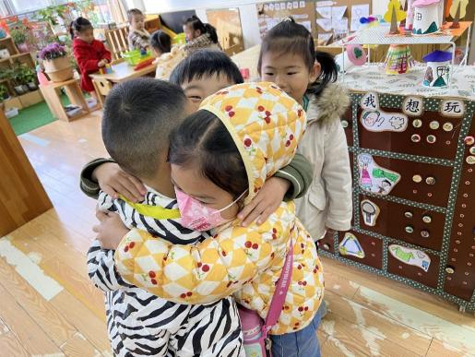**

** 02 区域游戏 **

|  |  |  |
| --- | --- | --- |
| IMG_9991 | IMG_9989 | IMG_9993 |
| 小朋友越来越喜欢看书啦！大家对屁屁侦探类图书有了更大的热情。 | 闹闹用了三天的时间，将三张纸连在了一起，变成了一幅丰富的超级大画！ | 任朵朵和谈歆彤一起玩正方体，将正方体都堆在了一起。 |
| IMG_9996 | IMG_9999 | IMG_9995 |
| 积木很好玩，三个好朋友一起搭一搭，玩一玩。 | 磁铁很有趣，将很多磁铁收尾相连，接成长龙啦！ | 蛋宝宝的游戏很久没玩了，美兮和小雨拾起来玩咯！ |

** 03 户外活动**

今天我们练习拍皮球啦！

|  |  |  |
| --- | --- | --- |
| IMG_0004QQ图片20221014192112QQ图片20230404122549QQ图片20230404122552 | IMG_0003 | IMG_0002 |
| 壮壮拍皮球非常熟练呢！能站在一个地方连续拍球不断。 | 轩轩也是拍球小达人。 | 彤彤拍球非常棒，能够连续拍20个以上哦！ |
| IMG_0007 | IMG_0013 | IMG_0016 |
| 我们在一起比赛，看谁的篮球拍得多。 | 男孩子们也一起比赛吧！ | 玩完太热了，坐下来喝喝水吧！ |

**mmexport1590938236088 04生活活动 mmexport1590938236088**

**1.餐点时光**

早点：牛奶、玉米棒、趣多多、闲趣

中午：意大利面、茶树菇山药老鸭汤。

今天午餐宣宣、闹闹、美兮、小雨、星星、之之、满满、轩轩、果果、任佳颖、橦橦、小瑜、张帅、俊逸、陈梓奕，以上小朋友都是光盘小达人，点赞！

高睿琪、淇淇、壮壮饭还剩下一些；彤彤、开开、吴语晨饭菜都还剩一些，要继续加油哦！

**2.午睡情况**

今天小朋友们睡觉都很好哦！一点之前大家都睡着啦！

** 05 温馨提示 **

★1.今天周五不开展延时班活动，请及时通知接孩子的家长3:40左右来接孩子。被子洗晒

★2.周末在家可以多多练习拍皮球哦！

★3.下周我们要和孩子做一个关于磁铁类的小制作，请大家周末帮孩子准备好材料，下周二带过来。

**mmexport1591077507835—END—**